# [Comprendre le Big Data à travers les films de cinéma](https://openclassrooms.com/fr/courses/2958471-comprendre-le-big-data-a-travers-les-films-de-cinema)

Table des matières

[Comprendre le Big Data à travers les films de cinéma 1](#_Toc61887091)

[L’impact des algorithmes Big Data sur les industries traditionnelles 4](#_Toc61887092)

[L'impact Big Data sur les industries traditionnelles 4](#_Toc61887093)

[La téléportation est-elle possible grâce aux Big Data ? 21](#_Toc61887094)

[Les films dont on parle 30](#_Toc61887095)

[Aller plus loin 31](#_Toc61887096)

[Quiz 2 32](#_Toc61887097)

[Compétences évaluées 32](#_Toc61887098)

[• Question 1 32](#_Toc61887099)

[• Question 2 32](#_Toc61887100)

[• Question 3 33](#_Toc61887101)

[• Question 4 34](#_Toc61887102)

[• Question 5 35](#_Toc61887103)

[• Question 6 36](#_Toc61887104)

[• Question 7 37](#_Toc61887105)

[• Question 8 37](#_Toc61887106)

[• Question 9 38](#_Toc61887107)

[• Question 10 39](#_Toc61887108)

[Big Data : un lavage de cerveau ? 40](#_Toc61887109)

[Les films dont on parle 57](#_Toc61887110)

[Aller plus loin 57](#_Toc61887111)

[L’anonymisation des données 59](#_Toc61887112)

[Les films dont on parle 60](#_Toc61887113)

[Aller plus loin 60](#_Toc61887114)

[Reprendre possession de ses données numériques 61](#_Toc61887115)

[Les films dont on parle 62](#_Toc61887116)

[Aller plus loin 62](#_Toc61887117)

[Les droits numériques après la mort 63](#_Toc61887118)

[Les films dont on parle 64](#_Toc61887119)

[Aller plus loin 64](#_Toc61887120)

[L’addiction et la dépendance aux algorithmes 65](#_Toc61887121)

[Les films dont on parle 66](#_Toc61887122)

[Aller plus loin 66](#_Toc61887123)

[Entraînez-vous à identifier les données personnelles que vous partagez 67](#_Toc61887124)

[À vous de jouer 67](#_Toc61887125)

[Conclusion 68](#_Toc61887126)

[Les films dont on parle 69](#_Toc61887127)

## L’impact des algorithmes Big Data sur les industries traditionnelles

### L'impact Big Data sur les industries traditionnelles

Plan de la vidéo :

- Bienvenue à Gattaca (00:09)

- Génétique et essor des NBIC (00:41)

- Big Data et génétique ? (01:25)

- Soleil Vert (02:25)

- Big Data et agroalimentaire : produire mieux (03:20)

- Conclusion (06:36)

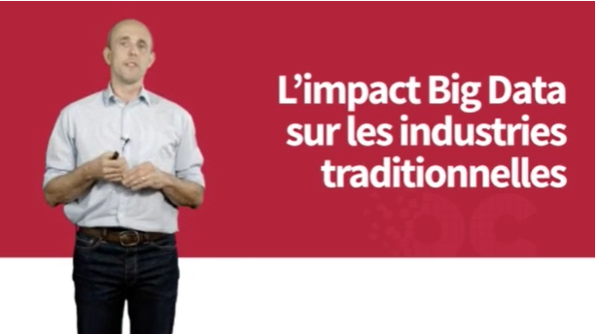

Voyons maintenant deux exemples d’applications, finalement, de Big Data dans les industries. On va en voir un tout de suite sur la génétique et puis ensuite sur l’agroalimentaire.

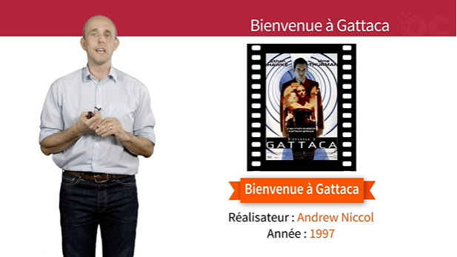

Sur la génétique on va prendre le film ‘Gattaca’. ‘Gattaca’, c’est un film d’Andrew Niccol, de 1997, qui raconte un monde futuriste dans lequel les employés d’une station spatiale, qui s’appelle ‘Gattaca’, sont sélectionnés en fonction de leurs gènes, en fonction de leur ADN.

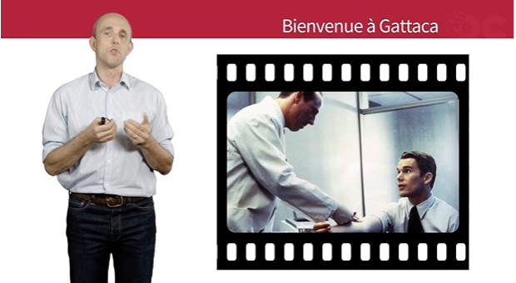

Et on va trouver, du coup, le parcours de deux personnes.

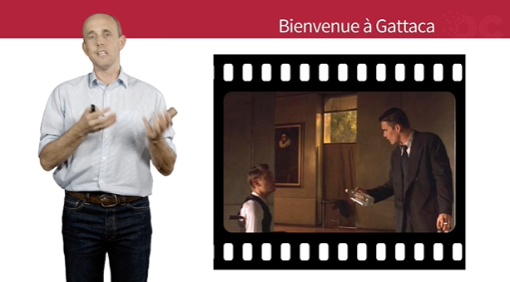

L’un Jérôme, qui est génétiquement parfait et l’autre, Vincent, qui est imparfait. Mais l’un et l’autre vont essayer d’échanger leur place. Donc la question dans ce monde qui est complètement contrôlé, qui analyse l’ADN en permanence : quel est le rapport avec Big Data ?

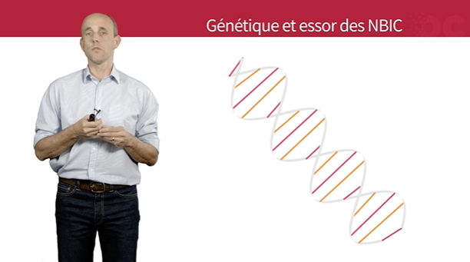

Alors, l’ADN, c’est quoi en fait ? C’est un ensemble de données. Le séquençage de l’ADN d’un être humain c’est plus de 10 000 milliards d’informations.

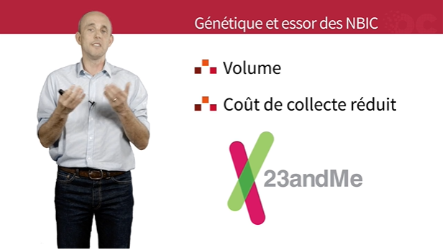

Donc on voit bien que c’est un sujet de volume comme les Big Data.

Le deuxième élément c’est qu’en fait, la collecte de ces informations, le coût de collecte, s’est extrêmement réduit. Il y a même une start up, 23andMe, qui a proposé de collecter un ensemble d’informations pour dépister des maladies héréditaires pour seulement 100 dollars en prélevant de la salive. Donc le coût de collecte, finalement, le coût de séquençage de l’ADN devient ridiculement petit.

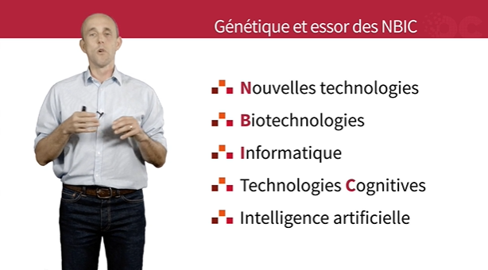

Et donc, on va laisser la place, finalement, à des nouvelles technologies qui sont à la croisée des biotechnologiques, de l’informatique, des technologies cognitives, de l’intelligence artificielle, de ce qu’on appelle les NBIC, finalement, pour permettre d’analyser et permettre un certain nombre de choses autour de cet ADN.

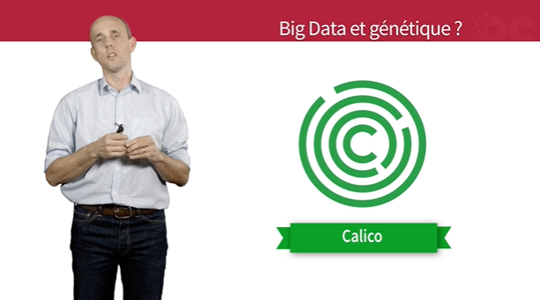

Alors, une fois qu’on a tout cet ADN, on va vouloir faire un certain nombre de choses. Calico, qui est une entreprise dans laquelle a investi Larry Page, le fondateur de Google, va vouloir lutter contre le vieillissement.

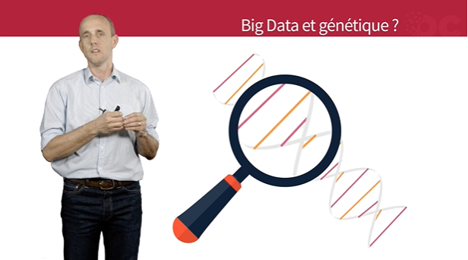

Ce qu’elle va faire avec Big Data, c’est finalement établir des corrélations entre l’ADN des plus de 100 ans pour analyser le processus de vieillissement et éventuellement le ralentir. Donc on dit que Calico veut essayer de guérir la mort. Là on est plus dans ‘La nuit des morts-vivants’ finalement que ‘Gattaca’.

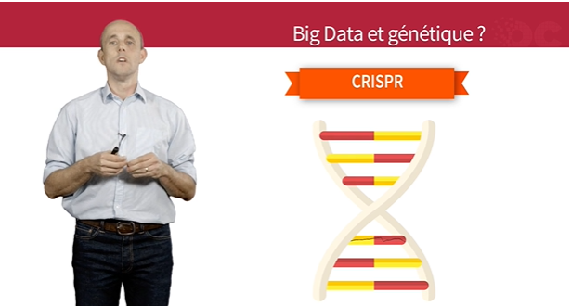

Deuxième exemple, on va trouver une start-up, CRISP, qui va vouloir cette fois-ci intervenir directement sur l’endroit de l’ADN qui peut être endommagé et directement changer un certain nombre d’éléments de l’ADN, de l’hélicoïde ADN. Et donc, pour ça, pour pouvoir guérir, pour pouvoir empêcher un certain nombre de maladies d’apparaître.

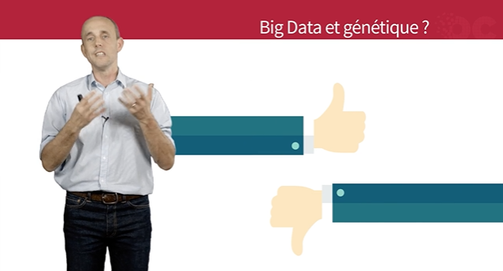

Donc là, on est à la fois sur du thérapeutique, avec éventuellement la question qui est posée dans ‘Gattaca’ qui est tout ce qui est eugénisme. Donc on voit bien que, là encore, on n’est qu’aux prémices probablement de l’évolution de la génétique par rapport à Big Data, et qu’elle pose aussi des questions morales et éthiques sur l’utilisation même de l’algorithme.

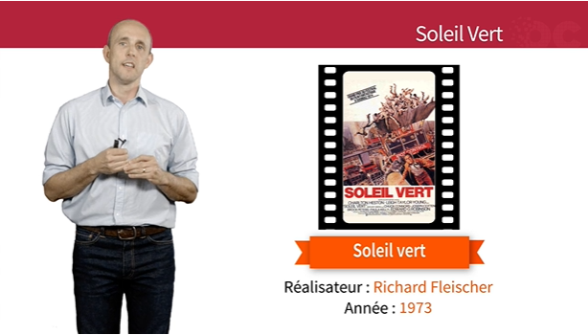

Dans un tout autre registres ; regardons ‘Soleil vert’, ‘Soylent green’. C’est un film de Richard Fleischer, qui est sorti en 1973, avec Charlston Heston. Charlston Heston l’a beaucoup poussé, comme film, et qui va raconter un New York complètement surpeuplé, qui a environ 40 millions d’habitants et qui va se retrouver à être nourri par un seul aliment,

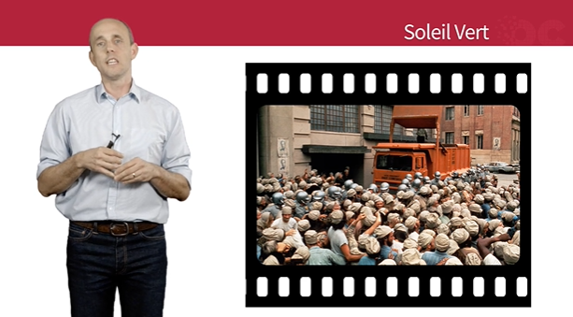

Charlston Heston l’a beaucoup poussé, comme film, et qui va raconter un New York complètement surpeuplé, qui a environ 40 millions d’habitants et qui vase retrouver à être nourri par un seul aliment, contrôlé par une grosse corporation, la Soylent, et ces aliments sont les ‘Soleil vert’.

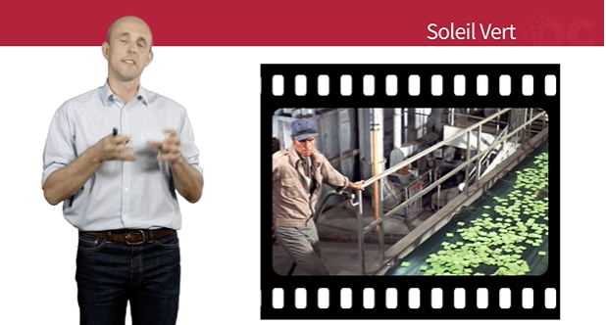

Donc je ne vais pas vous spoiler sur la fin du film, même si elle est très connue.

Ce qui est intéressant, c’est que tout le processus industriel de la production de la nourriture est changé dans ce film.

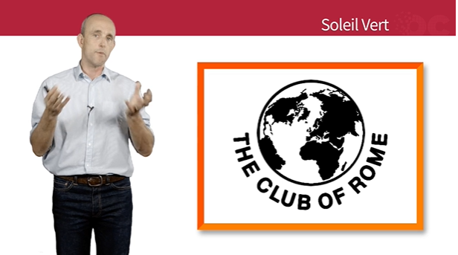

Et ça reflète à l’époque, d’ailleurs, les préoccupations du club de Rome, qui avait analysé la surpopulation et le problème, finalement, de nourriture à l’échelle humaine.

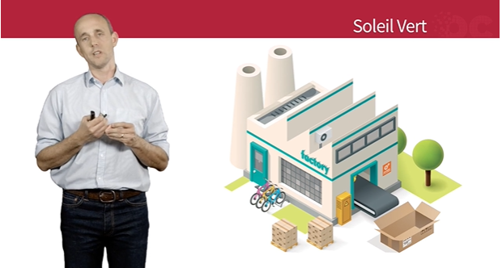

Et d’ailleurs, la conclusion de ‘Soleil verts’, c’est moins de produire à grande échelle la nourriture que de s’occuper d’un meilleur rendement de la nourriture. Et donc c’est ça en fait, le sujet de Big Data dans l’agroalimentaire.

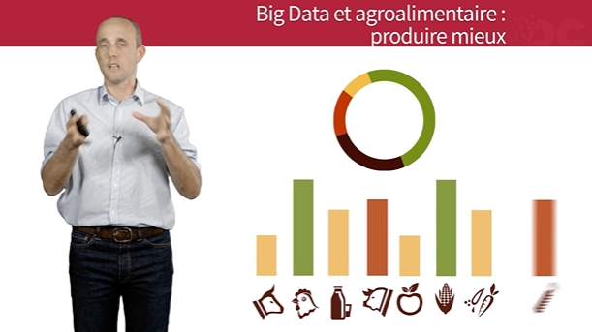

Alors, maintenant, on va trouver pléthore d’entreprises qui veulent révolutionner l’agroalimentaire et améliorer le rendement des productions agricoles. A partir de quoi ? A partir de données agricoles. C’est finalement ça, les données agricoles, qui vont devenir le vrai terreau du Big Data dans l’agroalimentaire.

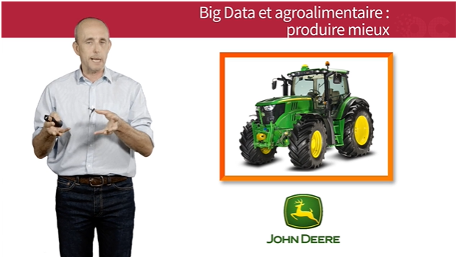

Donc on va trouver, autant des tracteurs de John Deer, le fabricant de tracteurs, qui va mettre des capteurs pour optimiser le trajet des tracteurs dans les champs.

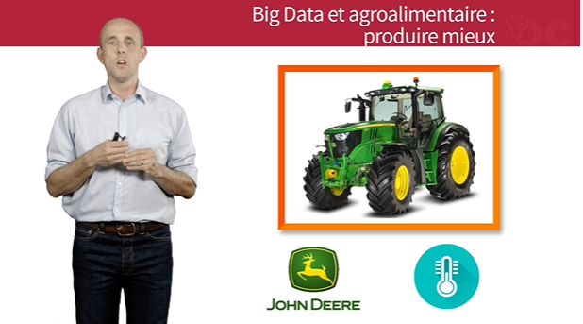

On va trouver aussi la mesure du terreau agricole avec un certain nombre de capteurs dans les champs pour mesurer, par exemple, la sève de la vigne et pour savoir quand il faut finalement nourrir la vigne et rajouter un certain nombre de nutriments.

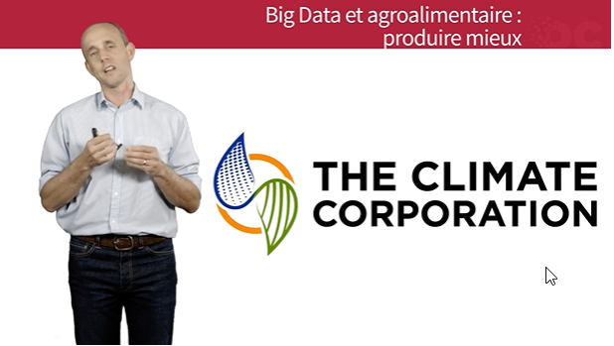

Et puis peut-être un autre exemple qu’on connaît moins, qui s’appelle ‘The Climate Corporation’, une start-up qui a été rachetée par le géant de l’agroalimentaire Monsanto, et qui est partie d’une idée simple au départ.

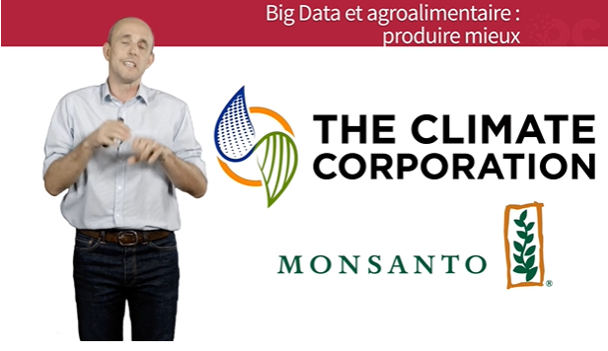

C’est une start-up de San Francisco qui a été créée par des anciens de YouTube, donc vraiment sur le domaine analytique, et qui voulait optimiser les assurances de ski à partir des données de météo. Et il s’est aperçu, en fait, qu’avec ses algorithmes, on pourrait mieux prévoir, non pas la météo, mais surtout les impacts qu’avait la météo sur les champs agricoles.

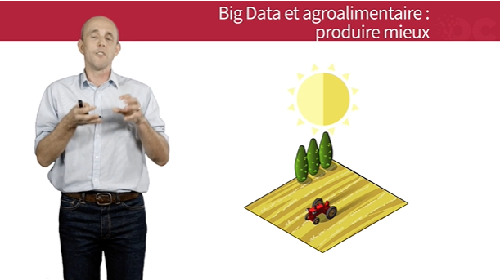

Et donc ils ont transformé leur assurance de ski, pour skieurs chevronnés de la Silicon Valley, en assurance pour les fermiers, pour optimiser leur croissance et le rendement de leurs terrains. Et donc, ‘The Climate Corporation’ a été rachetée et fait maintenant complètement partie du groupe Monsanto.

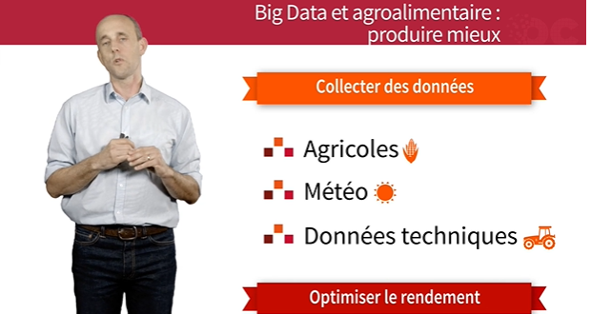

Donc on voit bien que, maintenant, l’agroalimentaire a complètement intégré le fait de collecter des données, données agricoles, données météo, données des champs viticoles ; données des tracteurs, pour mieux optimiser le rendement de production agricole.

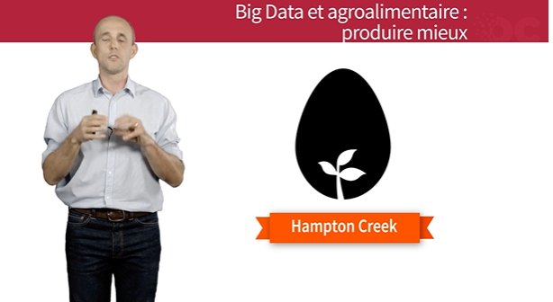

Alors un autre exemple, probablement plus destructif, qui montre à quel point les algorithmes Big Data peuvent complètement, potentiellement, révolutionner la manière de penser même de l’industrie, en particulier ici, avec l’agroalimentaire. On va prendre l’exemple de Hampton Creek. Hampton Creek produit des œufs. En fait, il produit des œufs qui sont des substituts de protéines végétales.

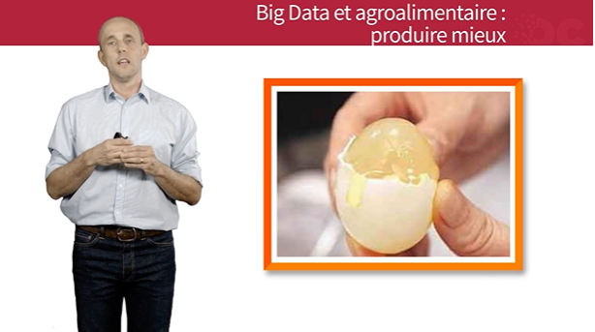

Ces produits s’appellent ‘Beyond egg’, et d’ailleurs sont utilisés dans la mayonnaise et les cookies qui sont les deux aliments de préférences des Américains.

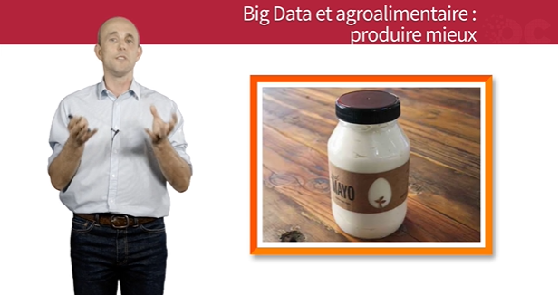

Ils sont même vendus chez Walmart, qui est l’équivalent des grandes chaines alimentaires.

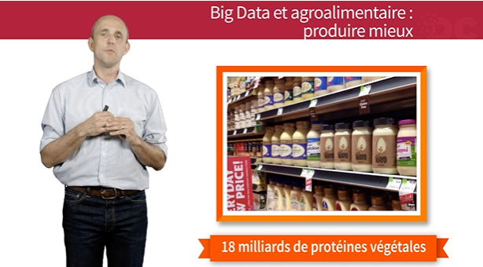

Ce qui est intéressant dans Hampton Creek, c’est qu’ils ont voulu complètement reconstituer l’œuf, en se basant sur les protéines végétales. Il y a environ 18 milliards de protéines végétales qui peuvent être utilisées comme substitut à l’œuf.

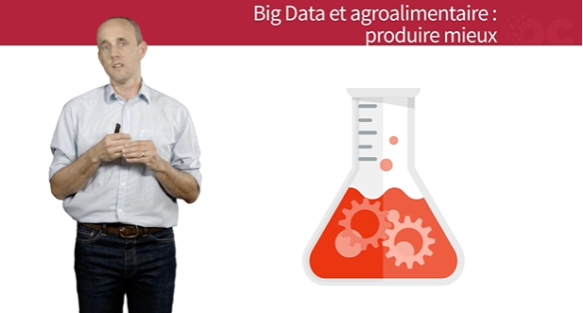

Donc la vraie question, ça va être : quelle va être la bonne combinaison statistique de ces protéines végétales, le choix, la classification.

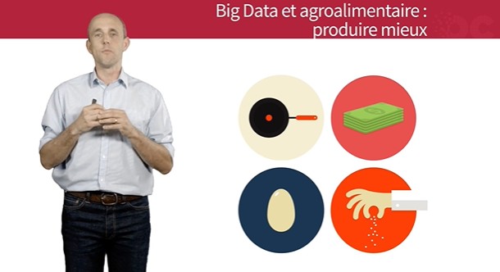

C’est un algorithme de classification, pour pouvoir prédire ensuite les conditions de cuisson, le coût de production de cet œuf, la texture de l’œuf, son goût, donc tous les attributs finalement de l’œuf, en essayant d’optimiser tous ces éléments. Donc c’est comme si on essayait de faire finalement des Soleil vert à base de Big Data, da mashup, voilà, de protéines végétales composites, finalement, avec d’ailleurs des versions ‘mayonnaise 1.0’, ‘mayonnaise 2.0’...

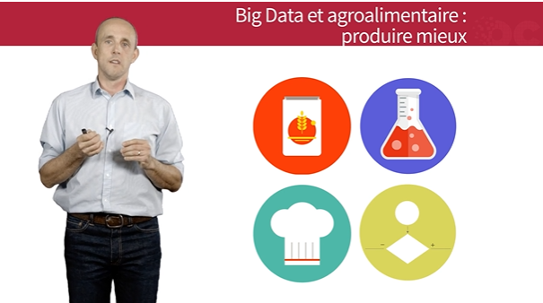

Donc on est finalement à la croisée entre l’agroalimentaire, l’alimentaire, la chimie et la biochimie, le culinaire et l’algorithmique.

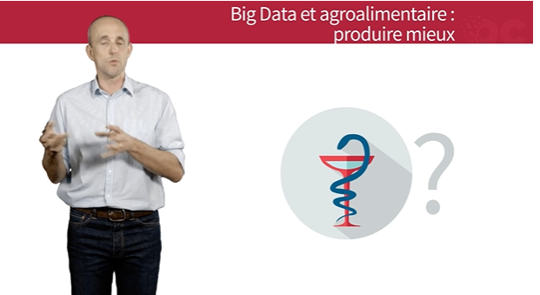

Donc on peut se poser un certain nombre de questions, du coup, sur le risque sanitaire, évidemment, d’avoir créé comme ça, des composites d’éléments, d’aliments, de nutriments, qui est aussi le vrai sujet de ‘Soleil vert’.

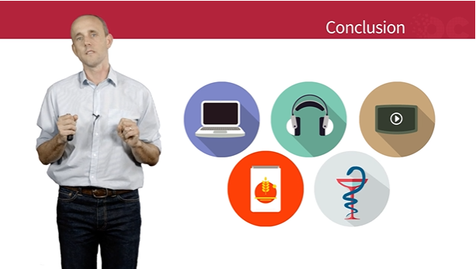

Conclusion, on voit bien dans ces 2 derniers exemples, que Big Data, ça n’est pas que dans le monde numérique, ça n’est pas qu’un sujet de musique, de vidéo, etc. ça impacte profondément l’ensemble des industries traditionnelles.

### La téléportation est-elle possible grâce aux Big Data ?

Plan de la vidéo :

- La mouche (00:10)

- Le transport d'informations (00:40)

- Transporter un être humain ? (01:42)

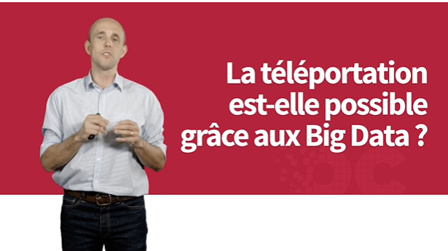

Voyons maintenant un autre exemple, un peu plus farfelu peut-être, mais on va voir que c’est aussi un sujet de données et de transport d’information, c’est la téléportation. Le sujet de la téléportation, qu’on connaît très bien, qu’on a vu dans Star Trek, on l’a vu aussi dans le film ‘La mouche’.

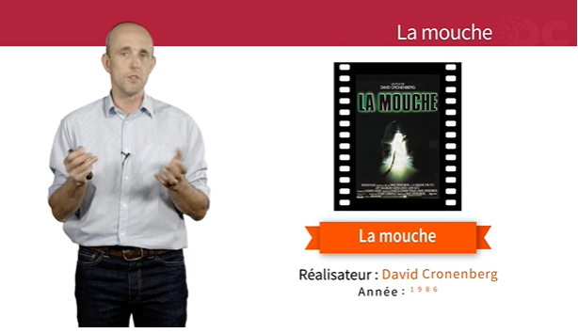

La mouche, c’est un film de David Cronenberg, de 1986, qui raconte un scientifique qui est malade en transport et du coup qui va être le génial inventeur d’un processus de téléportation entre 2 pods.

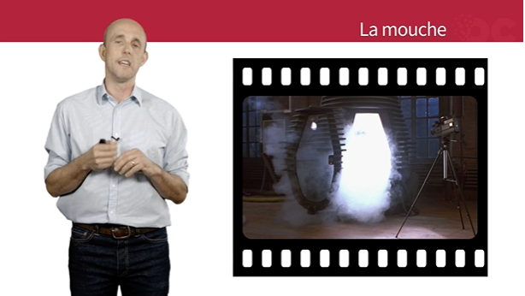

Le problème, c’est qu’il va se retrouver être téléporté avec une mouche. Et donc il va se retrouver fusionné avec une mouche.

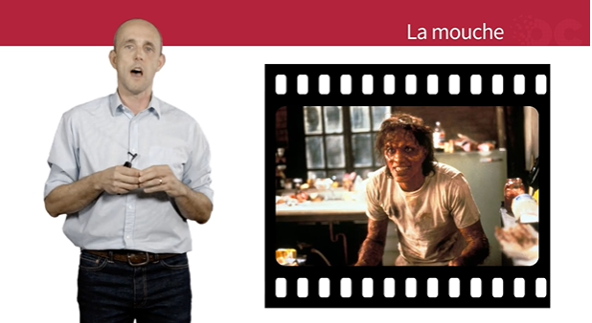

C’est comme si on avait fusionné finalement 2 jeux de données en 1 seul et que l’ordinateur n’était pas capable de reconstituer correctement le personnage. Et donc va s’ensuivre, finalement, une série d’aventures.

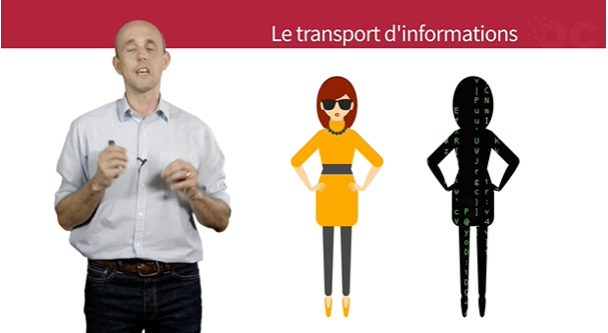

Alors le sujet de la téléportation, comme dans le film ‘La mouche’, en fait c’est un sujet de transport d’information. C’est l’information qui voyage, ce n’est pas le corps. Donc on a une modélisation du corps physique en un certain nombre de jeux de données. C’est pour ça que ça deviendra un sujet Big Data.

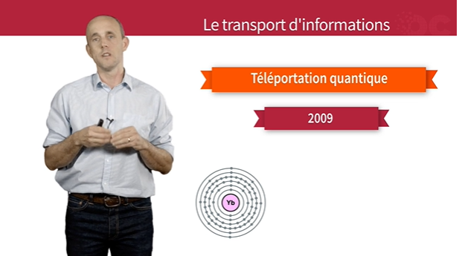

La téléportation quantique, qui est celle qui ressemble à celle utilisée par Seth Brundle dans la mouche, c’est bien le transport d’un état quantique d’un système à travers l’espace vers un autre système.

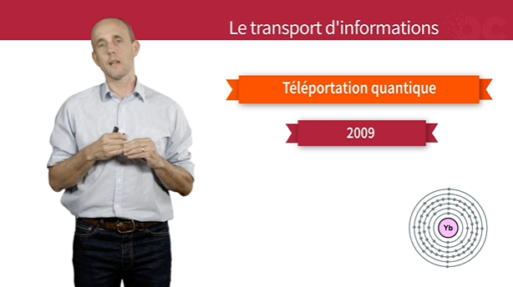

La téléportation quantique, en fait, ça existe déjà. Alors vous allez me dire : ce n’est pas exactement comme dans Star Trek ou dans la mouche !

En 2009, en revanche, on a réussi à transporter, à téléporter un atome d’ytterbium d’un point A à un point B distant d’un mètre. Bon. C’est vrai, que, un atome, ça ne sert pas à grand-chose de le transporter d’un point A à un point B. Mais le principe est le même.

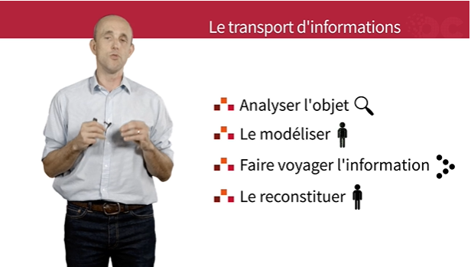

Il faut analyser l’objet, le modéliser en jeu de données, faire voyager l’information. Et puis le re-collecter pour le reconstituer. C’est ça que fait finalement Seth Brundle dans La Mouche, en se téléportant.

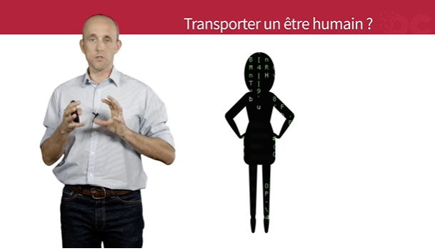

Alors voyons maintenant si on avait à transporter un être humain, ce que ça voudrait dire en termes de jeux et de volume d’informations. Pour commencer il faut encoder l’être humain, ça veut dire qu’il faut simplement le modéliser dans un jeu de données informatiques pour le rendre transportable d’un point de vue Big Data. Donc c qu’on va faire c’est qu’on va essayer de le modéliser. C’est-à dire qu’on va modéliser son ADN, on l’avait vu auparavant dans la génétique mais aussi son cerveau humain.

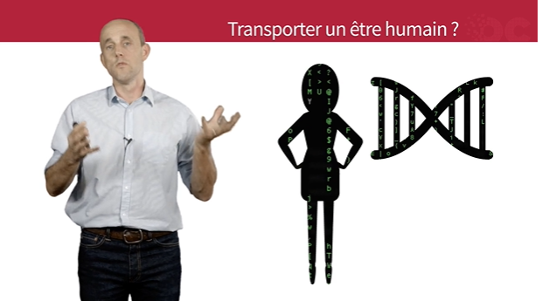

Il y a en fait 6\*10 puissances 9 bits de données dans un être humain.

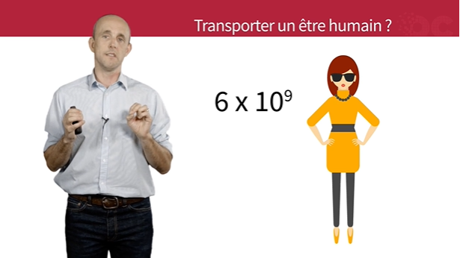

Il y a en fait 6\*10 puissances 9 bits de données dans un être humain.

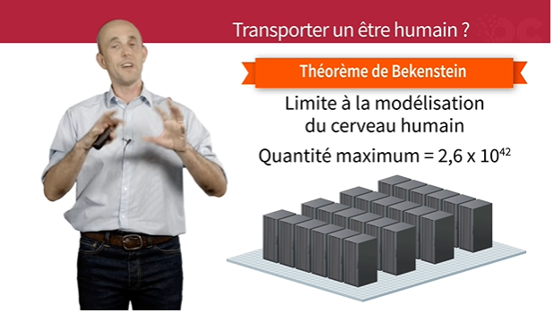

Il y a même un théorème de Bekenstein, qui raconte qu’il y a une limite à la modélisation du cerveau humain. La quantité max de données serait de l’ordre de 2.6\*10 puissance 42. Ce qui fait quand même un jeu de données assez impressionnant. Donc maintenant, on a ce jeu de données. On va essayer de le transporter. Pour le transporter, vous allez me dire, c’est assez simple.

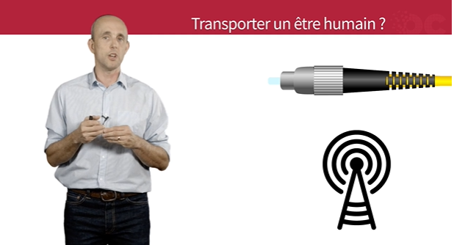

On va prendre une fibre, une fibre optique par exemple. On va prendre, finalement, un réseau, un réseau 4G. Le problème c’est que même une fibre optique, elle a une bande passante limitée. Vous le savez, puisque quand vous voulez regarder une vidéo haut débit sur un You Tube ou un Daily Motion, en fait vous avez 2 choix.

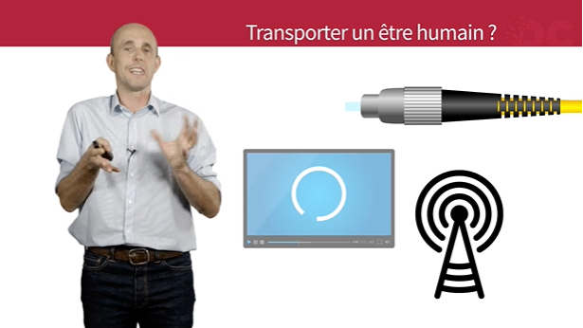

Soit vous avez la bonne bande passante, si vous ne l’avez pas et bien soit la vidéo s’arrête, et elle met un certain temps pour que vous puissiez avoir la vidéo. Et bien c’est pareil, pour transporter cet amas de données, les 30 gigahertz d’une fibre optique ou plus ne vont pas suffire.

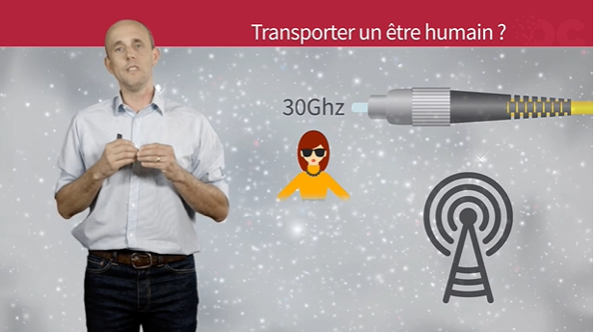

Il va falloir attendre un certain temps pour que l’ensemble du modèle de l’être humain puisse être transporté par cette fibre optique.

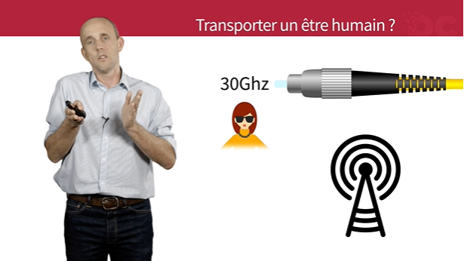

La conclusion, c’est que ça va prendre du temps. La conclusion, surtout, c’est que ça va prendre énormément de temps, ça va même prendre plus que l’âge de l’univers.

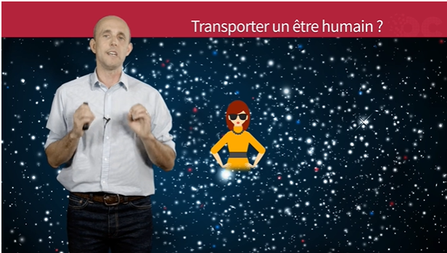

Ça va prendre en moyenne 350 000 fois l’âge estimé de l’univers.

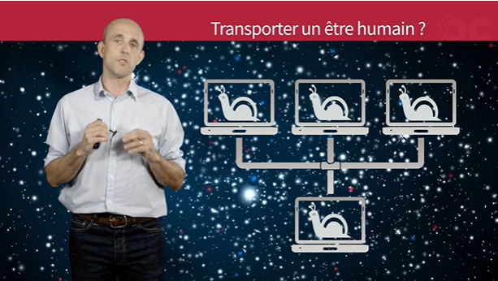

Autant dire qu’en fait, le sujet de la téléportation, ce n’est peut-être pas un problème de modélisation de l’être humain demain, c’est d’abord un problème de bande passante sur nos infrastructures.

### Les films dont on parle

* **Bienvenue à Gattaca** (Andrew Niccol, 1997) - [voir la fiche allociné](http://www.allocine.fr/film/fichefilm_gen_cfilm=17079.html)

Dans un monde parfait, Gattaca est un centre d'études et de recherches spatiales pour des jeunes gens au patrimoine génétique impeccable. Jérôme, candidat idéal, voit sa vie détruite par un accident tandis que Vincent, enfant naturel, rêve de partir pour l'espace. Chacun des deux va permettre à l'autre d'obtenir ce qu'il souhaite en intervertissant leurs rôles et en déjouant les lois de Gattaca.

Pourquoi parle-t-on de ce film ?

La **génétique** n’échappe pas aux opportunités générées par les Big Data. Avec le développement des outils de séquençage de l’ADN, l’industrie médicale est en mesure de collecter d’énormes bases de données pour **en déduire des corrélations** et tenter de réduire les maladies. Gattaca illustre l’impact des Big Data sur un domaine aussi varié et sensible que les **biotechnologies**.

* **Soleil vert** (Richard Fleischer, 1973) - [voir la fiche allociné](http://www.allocine.fr/film/fichefilm_gen_cfilm=300.html)

Nous sommes en 2022 à New York. Avec 40 millions d'habitants, la ville est devenue une métropole surpeuplée où règnent la misère absolue et le manque de nourriture. Les New-Yorkais s'entassent dans les rues et les cages d'escalier. L’écosystème est si fragile, les arbres et les animaux ont disparu, victimes de la déforestation et de la surexploitation des ressources naturelles. Pour le commun des mortels, la nourriture naturelle, telle que nous la connaissons aujourd'hui, n'existe plus. Elle est désormais fabriquée par la toute puissante Soylent Corporation et se présente sous forme de tablettes synthétiques fades dont la couleur varie selon les jours de la semaine… La firme vient justement d'introduire un nouvel aliment que la population s'arrache : le Soleil Vert ("Soylent Green"), fabriqué à partir de planctons hautement énergétiques. Ce thriller suit alors le parcours de l’inspecteur Robert Thorn (Charlton Heston), chargé d'élucider le meurtre d’un dirigeant de Soylent Corporation. Aidé de son vieil ami Sol, qui a connu "l'ancien monde", Thorn se lance dans une enquête initiatique sur l'effroyable vérité que certains voulaient garder secret.

Pourquoi parle-t-on de ce film ?

Même si le film Soleil vert s’est nourri des angoisses des années 70 autour de la surpopulation grandissante, elle illustre un monde contrôlé par une Corporation unique qui a réinventé la chaîne de valeur de l’agro-alimentaire. **Les technologies Big Data impactent aujourd’hui l’ensemble des industries**, y compris les industries les plus traditionnelles comme l’**agriculture** ou l’**agroalimentaire**.

* **La mouche** (David Cronenberg, 1987) - [voir la fiche allociné](http://www.allocine.fr/film/fichefilm_gen_cfilm=2460.html)

Seth Brundle est un jeune biologiste surdoué. Ayant peur de prendre l’avion, il met au point une invention qui doit révolutionner le monde : la téléportation, qui consiste à transporter la matière à travers l'espace. Il réalise des premiers essais avec des animaux. Puis il décide de se téléporter lui-même. Malheureusement une mouche va faire partie du voyage...

Pourquoi parle-t-on de ce film ?

Tout ce que nous produisons aujourd’hui est assimilable à des**flux de données**. Déjà sont apparues les premières **imprimantes 3D** qui permettent de produire des objets à distance. Serons-nous bientôt capables de décomposer chaque type d’objet en un ensemble de données, de le transmettre via tous types de réseaux et de le recom­poser ensuite dans n’importe quel point du globe ?

### Aller plus loin

* Comme nous, vous êtes intrigués par l'entreprise Hampton Creek ? Lisez [l'interview de son fondateur Josh Tetrick sur Food Tech Connect](http://www.foodtechconnect.com/2014/08/01/hampton-creek-scrambles-big-data-food-science-change-way-eat/), et [cet article de Wired rédigé par Dan Zigmond, "Vice president of data" chez Hampton Creek](https://www.wired.com/2015/04/dan-zigmond/). 
* En réalité, la téléportation quantique fonctionne d'une façon un peu différente que celle dont on parle dans ce chapitre (mea culpa aux physiciens "de la salle" !). Mais si le sujet vous intéresse, vous trouverez [des explications très accessibles sur la téléportation quantique dans cet article de vulgarisation, sur le blog infusion de sciences](https://www.nouvelobs.com/rue89/rue89-infusion-de-sciences/20090204.RUE7330/la-teleportation-un-voyage-en-mecanique-quantique.html).

Cette partie est maintenant terminée. N'oubliez pas de faire votre quiz avant de passer à la partie suivante ! Vous trouverez le lien dans le plan principal du cours ou dans le menu à droite. À vous de jouer !

# Quiz 2

Bravo ! Vous avez réussi cet exercice !

### Compétences évaluées

* Découvrir les enjeux de l'apprentissage automatique

### Question 1

**Parmi les affirmations suivantes à propos de l’apprentissage automatique (ou machine learning), laquelle est vraie ?**

* + 

L’apprentissage automatique est le fait pour un algorithme d’apprendre tout seul et nécessite donc beaucoup de temps et de calcul.

* + 

Les algorithmes d’apprentissage automatique apprennent avec des données historiques et évoluent en fonction de nouvelles données collectées.

* + 

L’apprentissage automatique est systématiquement de l’apprentissage supervisé.

* + 

L’apprentissage automatique est un mode particulier qui permet à un service de ne plus avoir à changer son algorithme au cours du temps.

*Le machine learning, ou "apprentissage automatique" en français, permet aux ordinateurs d'apprendre à partir des données qui leurs sont soumises, et plus seulement d'exécuter des algorithmes. Ceux sont les données qui "éduquent" la machine concernée et la réponse 4 n’est pas suffisante puisque l’algorithme d’auto-apprentissage doit se nourrir de données renouvelées. La réponse 3 est fausse, les algorithmes d’apprentissage automatique peuvent être utilisés pour de l’apprentissage supervisé (prédire une valeur comme le prix de vente futur d’un appartement en fonction de ses caractéristiques) ou non supervisé (regrouper des données de différentes natures par affinité en clusters).*

### Question 2

**Vous êtes candidat dans le jeu télévisé présenté par Monty Hall, pourquoi est-il préférable de changer d’avis et de choisir l’autre porte ?**

* + 

Parce qu’il n’y a que les imbéciles qui ne changent pas d’avis.

* + 

Parce que la probabilité qu’il y ait une voiture derrière l’autre porte est deux fois plus grande que derrière la première porte choisie.

* + 

Parce que la probabilité qu’il y ait une voiture derrière la seconde porte est la même que derrière la première porte choisie, mais il vaut mieux alterner ses choix pour gagner.

* + 

Parce qu’en changeant de porte, j’apporte une nouvelle information et modifie ainsi les probabilités de chaque porte.

*Même si c’est assez contre intuitif, la probabilité qu’il y ait une voiture derrière l’autre porte est de 2/3 alors que la probabilité qu’elle soit derrière la première porte choisie n’est que de 1/3.*

*La réponse 1 n’est pas vraiment un algorithme Big Data, même s’il y a peut être des corrélations entre le fait d’être un imbécile et de changer d’avis…*

*La réponse 3 est fausse, les probabilités ne sont pas les mêmes et de toute façon alterner ses choix ne changent pas les probabilités.*

*La réponse 4 est également fausse pour cette dernière raison : changer d’avis n’a pas d’impact sur les probabilités.*

### Question 3

**Dans le film « L’empire contre-attaque » d’Irvin Kichner, deuxième volet de la saga « La guerre des étoile » sorti en 1980, Han Solo (Harrison Ford) prend le contrôle du vaisseau Le Millenium Falcon pour semer les ennemis qui sont à leurs trousses, et décide de traverser le champ d’astéroïdes. Le robot C3PO qui l’accompagne est mort de trouille et ne croit pas que ce soit une bonne idée :**

**C3PO : « Capitaine, les chances de traverser un champ d'astéroïdes avec succès sont approximativement de 1 sur 3720 ! »**

**Han Solo : « Ne me donnes jamais mes chances »**

**Finalement toute l’équipe réussira à passer le champ d’astéroïdes. Pourquoi C3PO, qui est pourtant un cyborg intelligent, avait-il tort d’avoir peur (en utilisant évidemment les principes de Bayes) ?**

* + 

C3PO n’a pas les bonnes informations sur la nature du champ d’astéroïdes.

* + 

Devant l’urgence de la situation face aux ennemis, C3PO a manqué de temps et a fait une approximation sur son calcul.

* + 

C3PO n’aime pas Han Solo et ment comme un arracheur de dents.

* + 

C3PO a fait un calcul juste mais a oublié une information importante : c’est Han Solo qui va conduire le Millenium Falcon et Han Solo, ce n’est pas n’importe qui.

*Le cas peut paraître anecdotique, mais ce moment de « La Guerre des etoiles » est une excellente illustration du théorème de Bayes. Evidemment C3PO ne peut pas avoir fait un mauvais calcul : C3PO est le dernier modèle de robot-ordinateur, il connait des millions de forme de communication et de langues à travers l’espace. Il a ainsi calculé correctement la probabilité de l’événement A « survivre à un champs d’astéroïde » : P(A) = 1/3720 (0,027 %).*

*Mais C3PO a en fait oublié une information importante : l’événement B « C’est Han Solo qui conduit le Millenium Falcon ». Et Han Solo n’est pas n’importe qui, c’est Harrison Ford, le héros valeureux (qui ne risque pas de mourir..) et surtout un conducteur hors pair !*

*Cherchons donc à recalculer P(A/B) grâce au théorème de Bayes.*

*P(A/B) = P(B/A) x P(A) / P(B)*

*Nous connaissons déjà P(A) = 0,027 %, grâce à C3PO.*

*P(B/A) est la probabilité que Han Solo conduise, sachant qu’on va traverser un champ d’astéroïdes. En pratique, peu de conducteurs de la galaxie sont assez fous pour traverser les astéroïdes ! Mais Han Solo est un « maverick », il aime le danger. On peut donc estimer que la probabilité que ce soit lui qui conduise dans le champ d’astéroïde est forte : 90%.*

*Il nous reste à calculer la probabilité de B ! Rappelez vous de la formule :*

*P(B) = P(B/A) x P(A) + P(B/nonA) x P(nonA).*

*Il ne nous manque que P(B/nonA) pour faire le calcul ! P(B/nonA) est la probabilité que Han Solo conduise sachant que c’est un voyage tranquille (en dehors des astéroïdes). On peut estimer cette probabilité selon le nombre de pilotes de Falcon dans la galaxie. L’épisode 1 de la guerre des Etoiles nous donne une indication, il y aurait environ 2000 pilotes…*

*Faites le calcul ! P(B) serait alors environ 0,03%. Et la probabilité de traverser un champ d’astéroïde sachant que Han Solo est le pilote passe alors de P(A) = 1/3720 (0,027%) à P(A/B) = 82,9%. Certes, ça n’est pas encore 100%, mais c’est une forte probabilité, tout le monde va s’en sortir ! Heureusement que tout le monde ne connait pas Bayes, sinon il y aurait moins de suspense au cinéma…*

### Question 4

**Dans le film « Les X-Men » de Bryan Singer sorti en 2000, le professeur Xavier (qui est sans relation avec le co-auteur du MOOC) cherche à détecter les personnes aux capacités surdimensionnées qui se battront contre les forces du Mal. Imaginons que le test mis au point ait un taux de faux positifs très faible de 1% et aucun faux négatif, et qu'1 personne sur 100 seulement est un super-héros dans la population.**

**Vous passez le test et il est positif ! Quelle est la probabilité que vous soyez un super héros ?**

* + 

environ 99%

* + 

environ 75%

* + 

environ 50%

* + 

environ 1%

*Souvenez vous, on peut recalculer l’ensemble de la matrice.*

*Prenons un échantillon de 10 000 personnes. Nous savons qu’une personne sur 100 est un super-héros, et qu’elles seront détectées par le test vu qu’il n’y a pas de faux négatif. Nous avons donc 100 super-héros détectés (vrais positifs) et 9 900 personnes normales. Le taux de faux positifs étant de 1%, le test détectera en plus 9 900 x 1% soit 99 personnes normales comme faux positifs. Sur le total de personnes détectées positivement (199), presque la moitié (99) sont en fait des personnes normales ! Ainsi, lorsque vous passez le test et qu’il est positif, vous avez en fait environ 50% de chance d’être vraiment un super héros.*

*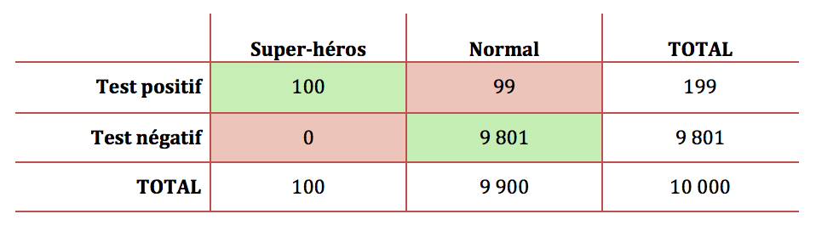*

### Question 5

**En fait le test ne change pas, sa précision (taux de faux positifs) non plus mais seulement une personne sur 10 000 est un super-héros dans la population. Que devient ce pourcentage ?**

* + 

environ 99%

* + 

environ 75%

* + 

environ 50%

* + 

environ 1%

*On se retrouve dans le paradoxe des faux positifs, en particulier lorsque le test n’a pas la même précision (1/100) que la rareté de la maladie (1/10 000).*

*Prenons à nouveau un échantillon de 10 000 personnes. Une personne sur 10 000 est un super-héros, il y a donc 1 seul super-héros dans cette population, détecté bien sûr positivement par le test. Il reste donc 9 999 personnes normales, dont 1% sont pourtant détectées positivement par le test, soit environ 100 personnes (99,99 personnes). Sur le total de personnes détectées positivement (101 personnes), il n’y a en fait qu’une seule personne qui est un super-héros ! Ainsi lorsque vous passez le test et qu’il est positif, vous avez en fait 1/101, soit moins de 1% de chance d’être un super-héros ! Autant dire qu’il ne faut pas s’emballer...*

*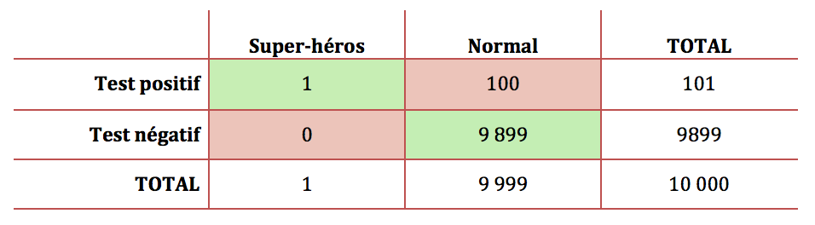*

### Question 6

**Quelle est la principale différence entre un programme d’intelligence artificielle et un programme informatique classique ?**

* + 

Le programme d’intelligence artificielle fonctionne sur des ordinateurs beaucoup plus performants et s’exécute plus rapidement.

* + 

Comme dans certains jeux télévisés, lorsqu’il n’a pas la solution, le programme d’intelligence artificielle peut faire appel à un ami ou utiliser son joker.

* + 

Le programme d’intelligence artificielle est capable de s’adapter, de faire de l’auto-apprentissage et de comprendre des dialogues en langage naturel.

* + 

Le programme d’intelligence artificielle se compose d’un ensemble de programmes informatiques très spécifiques qui ont chacun un rôle parfaitement défini.

*Les programmes d’intelligence artificielle permettent d’imiter l’intelligence humaine. Il ne s’agit plus simplement d’exécuter un programme étape par étape afin d’obtenir un résultat. L’intelligence artificielle implique des enjeux liés à la compréhension, à l’adaptation, au raisonnement, à l’apprentissage, et au dialogue en langage naturel.*

### Question 7

**Qu’est-ce que l’A/B testing ?**

* + 

C’est une méthode qui permet de tester de façon simple auprès de 2 échantillons différents (A et B) des modifications sur un site web ou un service par rapport à sa version actuelle, et d'identifier si ces évolutions produisent des résultats positifs.

* + 

C’est une méthode qui consiste à proposer aux utilisateurs des questions auxquelles ils peuvent répondre par A ou par B, et qui permettent ensuite de définir à quel segment ils appartiennent.

* + 

C’est une méthode qui consiste à proposer un service (A) les jours pairs et un autre service (B) les jours impairs, et d’évaluer lequel des 2 services les clients préfèrent.

* + 

C’est une méthode qui consiste à adapter la version d’un site web ou un service suivant le profil de l’utilisateur.

*Avec l’A/B Testing, les entreprises du Net peuvent réaliser sur un échantillon extrêmement large et statistique, des tests en grandeur nature. Par exemple à la moitié de l’échantillon on propose la version actuelle d’un site Internet et à la seconde moitié de l’échantillon on propose de nouvelles fonctionnalités. On regarde ensuite laquelle des 2 versions est la plus appréciée des internautes (grâce au nombre de clics, durée de la session…) pour déterminer quelle version est préférable. Cette méthode permet donc très facilement et très rapidement de valider ou de réfuter auprès des utilisateurs de nouvelles fonctionnalités.*

### Question 8

**Comment fonctionne le retargeting ?**

* + 

En fonction de votre profil, des agences publicitaires online effectuent un certain nombre de tests pour identifier à quel type de segment publicitaire vous appartenez (targeting). Elles réactualisent régulièrement leurs fichiers en effectuant au bout de quelques mois de nouveaux tests (retargeting) pour s’assurer que vous n’avez pas changé de segment.

* + 

En suivant les sites que vous consultez, des agences publicitaires online vous ont  identifié comme appartenant à un certain segment publicitaire (targeting). Lorsque vous effacez tous les cookies de votre ordinateur, elles sont obligées de recommencer complétement cet exercice (retargeting).

* + 

Lorsque vous consultez des produits sur un site Internet, des agences publicitaires online déposent un cookie sur votre ordinateur pour mémoriser ces produits. Quand vous allez sur un autre site web qui a signé un accord avec ces agences, il leur est possible de lire ce cookie et d’afficher une publicité sur les produits que vous avez précédemment consultés.

* + 

Pour améliorer les performances de leurs campagnes publicitaires, les agences publicitaires online achètent régulièrement des fichiers clients complémentaires pour améliorer leur ciblage publicitaire (retargeting).

*Cette méthode consiste à afficher des publicités aux internautes en fonction des sites web qu'ils ont visités récemment.*

*Exemple développé dans le cours : Si vous allez sur un site d’ameublement, une agence publicitaire online dépose un cookie sur votre ordinateur avec les produits que vous avez consultés (par ex : un canapé beige). Quand vous allez sur un autre site web qui a signé un accord avec cette agence publicitaire online, celle-ci lit le cookie et affiche une publicité sur ce canapé beige, car cette agence sait que ce produit vous intéresse.*

### Question 9

**Turing est considéré comme l’un des pères de l'intelligence artificielle. Dans les années 50, il travaille sur les premiers ordinateurs et a déjà en tête la question : les machines pourront-elles, un jour, penser ? Pour pouvoir y répondre, il met au point une expérience célèbre, connue sous le nom de test de Turing. Qu’est-ce que le test de Turing ?**

* + 

Un jury propose un QCM de 100 questions mettant en exergue des capacités très fines de compréhension. Ce test est relativement aisé pour un humain mais difficile pour un ordinateur. Par exemple : « Le ballon ne rentre pas dans le sac de sport parce qu’il est trop petit. Qu’est-ce qui est trop petit ? Le ballon ou le sac ? ».

* + 

Un jury pose à l’aveugle des questions à un ordinateur et à un être humain. Si le jury n’est pas capable de dire lequel des deux est l’ordinateur, on peut considérer que celui-ci a réussi le test avec succès.

* + 

Ce test consiste à résoudre 50 énigmes dans le domaine de la cryptographie (messages codés par des clés de chiffrement qu’il faut décrypter).

* + 

Ce test consiste à fournir à un ordinateur et à un humain un document de plusieurs dizaines de pages en leur demandant d’en faire le résumé. Le jury peut ainsi analyser qui de l’humain ou de l’ordinateur a le mieux compris le sens et les nuances du texte.

*Alan Turing prévoit alors que 50 ans plus tard (c’est-à-dire en l’an 2000), les ordinateurs seront suffisamment intelligents pour tromper le jury pendant 5 minutes avec un taux de réussite de 70%.*

### Question 10

**À une même question posée par différents internautes, Google peut envoyer des réponses très différentes. Quelle en est la raison ?**

* + 

Google ayant plus de 3 milliards de requêtes à traiter chaque jour, il adapte ses réponses en fonction du taux de charge de ses serveurs (réponses personnalisées lorsque les serveurs sont peu sollicités et réponses standards lorsque tous ses serveurs sont très sollicités).

* + 

Les algorithmes de Google mémorisent votre historique de recherche et définissent votre profil en fonction des sites que vous avez consultés précédemment.

* + 

Google ayant des centaines de milliers de serveurs pour répondre à toutes les requêtes de ses utilisateurs, les réponses que vous obtenez peuvent dépendre du serveur qui répond à votre requête.

* + 

Google a tellement de requêtes à gérer en simultané que souvent ses réponses ne peuvent être qu’aléatoires.

*Les réponses de Google sont de plus en plus personnalisées. Si vous tapez « les enjeux du nucléaire », les réponses que Google vous proposera seront très différentes selon que vous soyez militant écologique ou bien responsable dans un grand groupe nucléaire. La bonne réponse est donc bien que les algorithmes de Google mémorisent votre historique de recherche et définissent votre profil en fonction des sites que vous avez consultés précédemment !*

## Big Data : un lavage de cerveau ?

Plan de la vidéo :

- Un crime dans la tête (00:20)

- Le lavage de cerveau (00:42)

- Forte corrélation entre le Big Data et le cerveau (01:17)

- Le deep learning (01:51)

- Piloter des objets sans les toucher (02:27)

- Le Brain Computer Interface (02:52)

- Le Computer Brain Interface (04:13)

- Le Brain-to-Brain Communication (05:09)

- Conclusion (06:19)

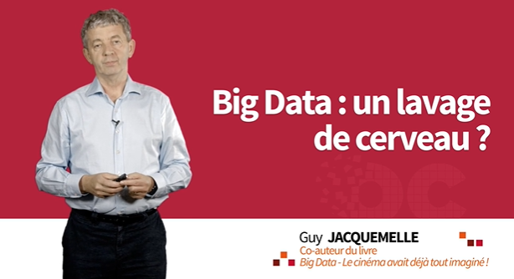

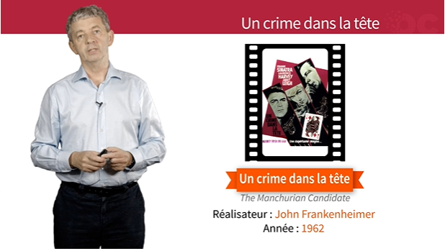

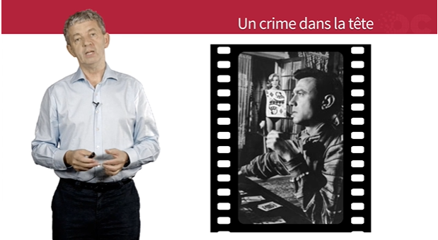

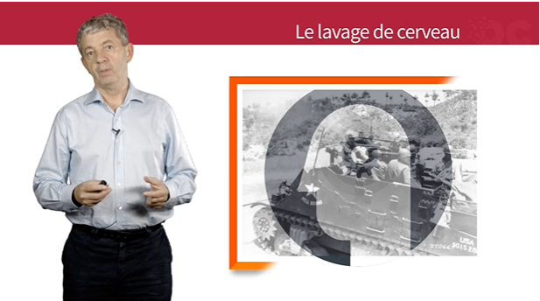

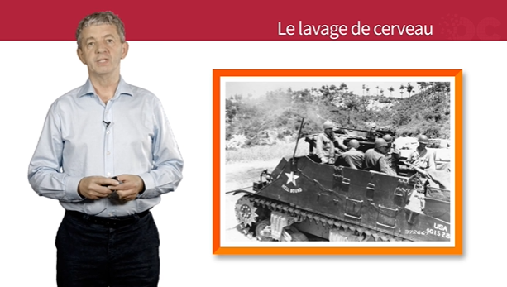

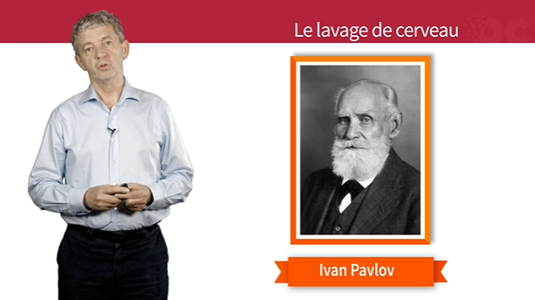

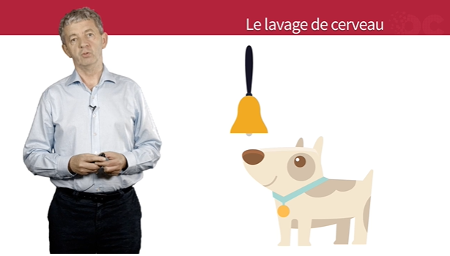

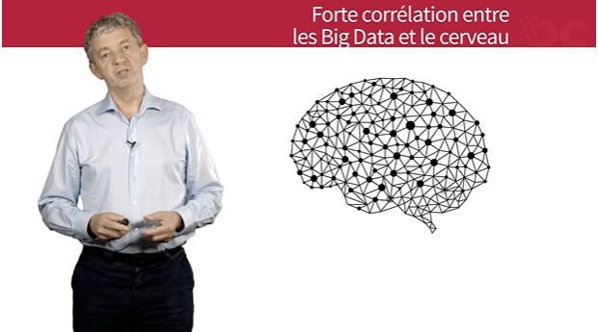

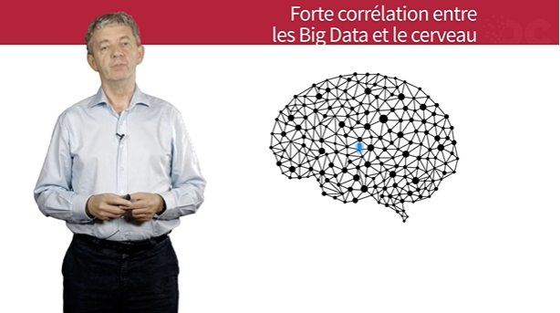

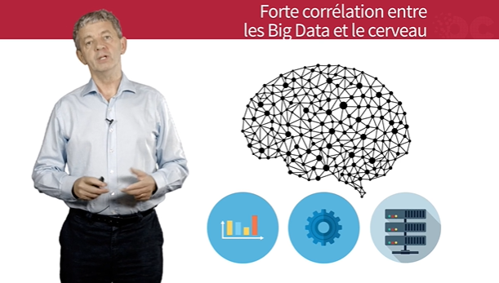

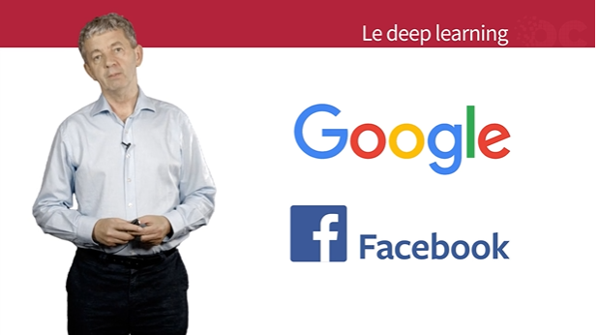

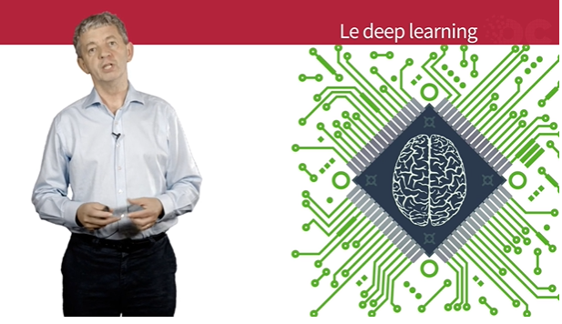

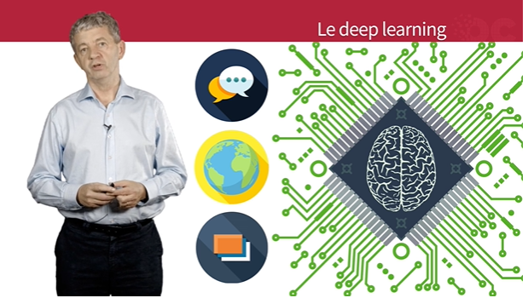

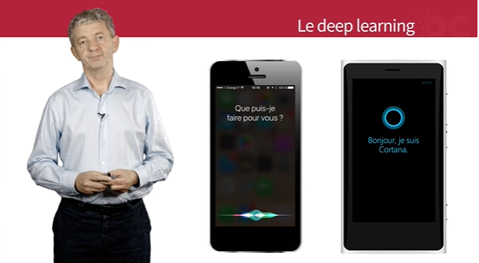

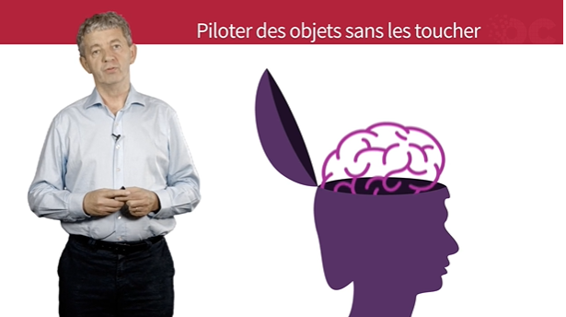

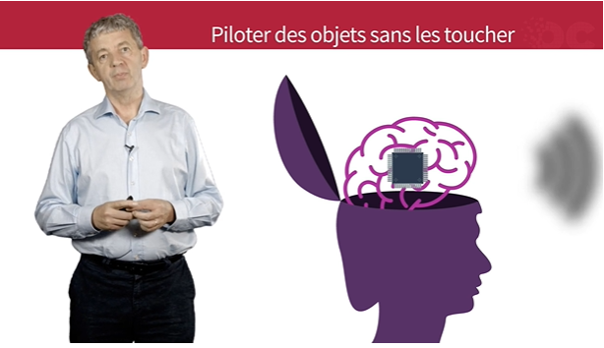

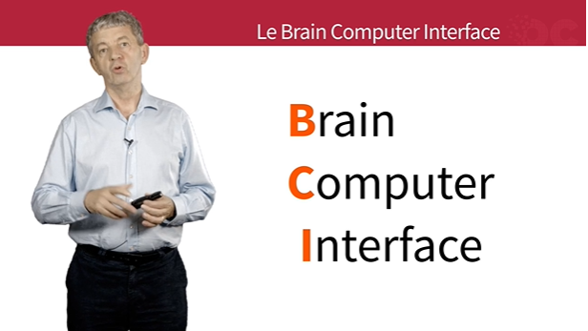

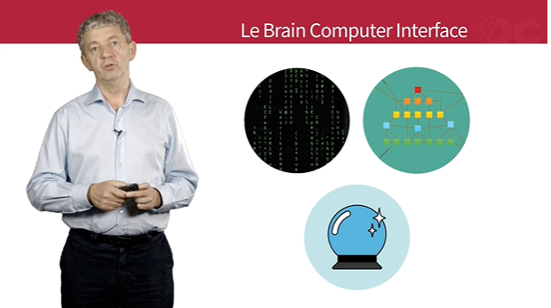

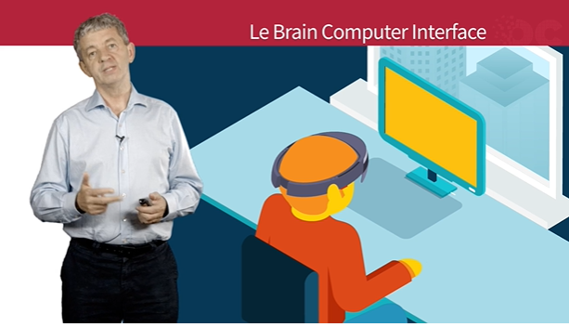

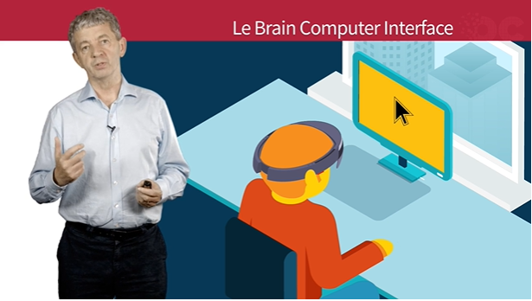

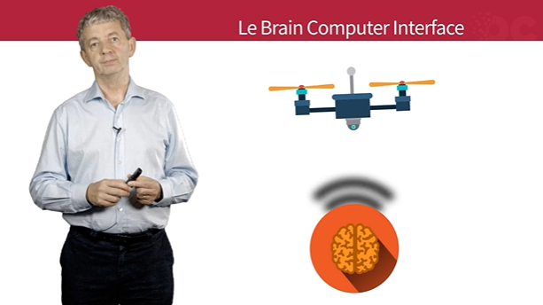

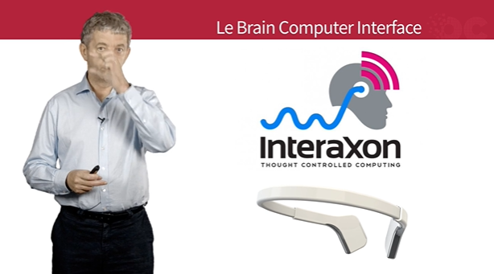

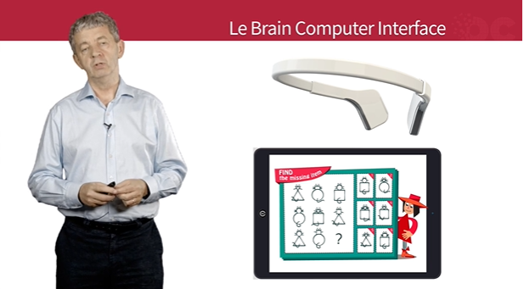

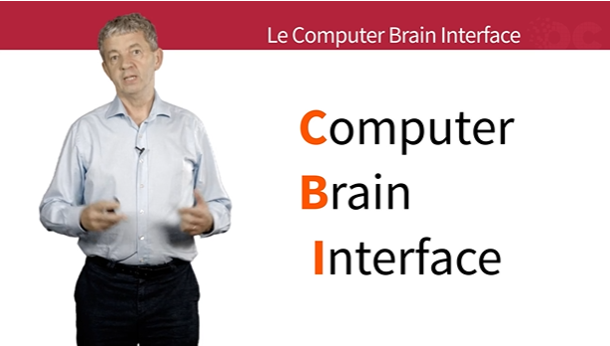

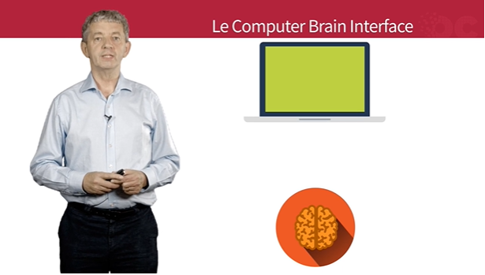

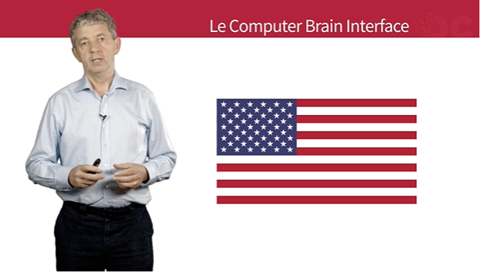

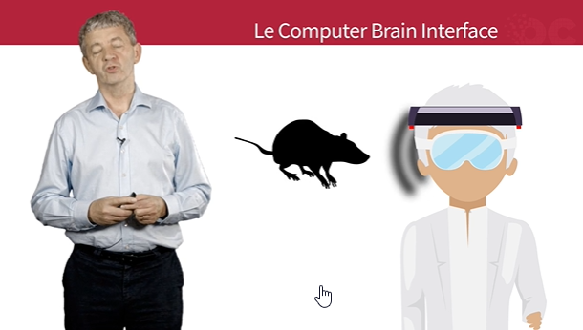

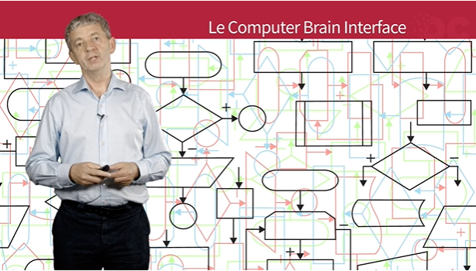

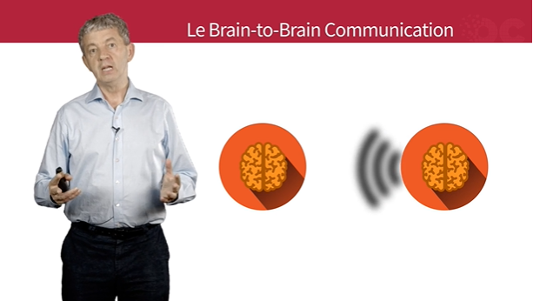

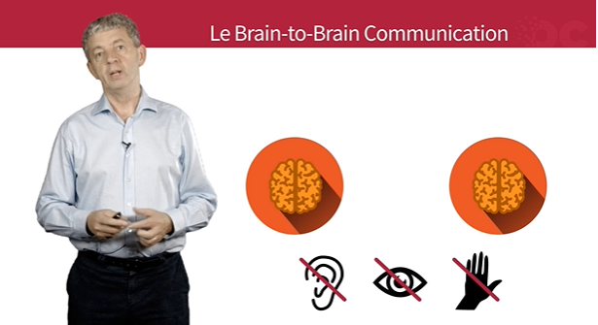

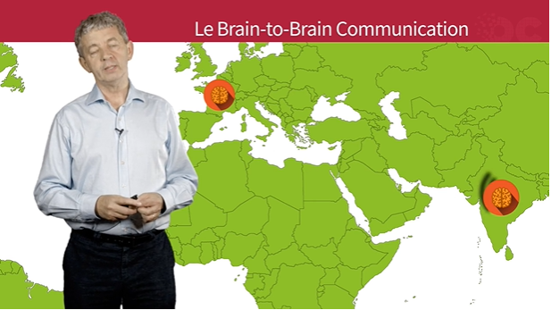

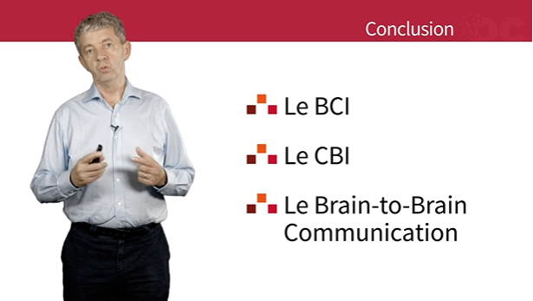

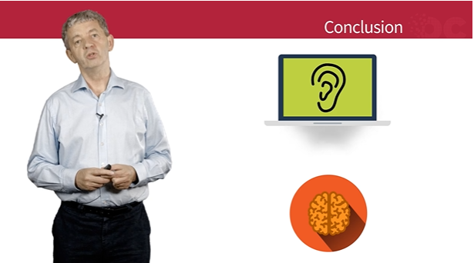

### Les films dont on parle

Spoiler alert ! Il est possible que des éléments importants de l'intrigue des films suivants soient mentionnés dans le cours.

* **﻿Un crime dans la tête** (John Frankenheimer, 1962) - [voir la fiche allociné](http://www.allocine.fr/film/fichefilm_gen_cfilm=5170.html)

En Corée, un soldat américain capturé par les Chinois est soumis à un lavage de cerveau. Il revient dans son pays conditionné pour assassiner le président des Etats-Unis

Pourquoi parle-t-on de ce film ?

Ce film illustre les angoisses autour du lavage de cerveau et sur la capacité de pouvoir influer voire diriger et **contrôler à distance** des humains. Les récents **progrès en neurobiologie** ont clairement inspiré les modèles mathématiques et statistiques des Big Data. La modélisation des réseaux neuronaux permet aussi de développer de nouvelles **interfaces Cerveau-Ordinateur** (Brain Computer Interface) qui servent à la fois à décrypter et à interpréter les signaux du cerveau mais aussi à identifier les lieux du cerveau où se prennent les décisions.

### Aller plus loin

* Découvrez dans cet article d'Infohightech [les coulisses de l'expérience de contrôle d'un drone par la pensée](http://www.infohightech.com/un-quadcoptere-controle-mentalement-vole-en-utilisant-des-poings-imaginaires/) évoquée dans ce chapitre.
* Retrouvez [le bandeau Muse](http://www.choosemuse.com/) de la société canadienne Interaxon et [ce qu'en dit l'Usine digitale](http://www.usine-digitale.fr/editorial/maitriser-son-stress-grace-a-un-casque-qui-mesure-l-activite-cerebrale-relie-a-un-smartphone.N193369).
* Concernant [l'expérience de contrôle d'un rat par des chercheurs de Harvard](http://www.presse-citron.net/controler-un-rat-par-la-pensee-cest-desormais-en-partie-possible/), on en parle sur presse citron.
* Enfin Tech Times relaye [l'expérience de "télépathie" réalisée entre l'Inde et la France](http://www.techtimes.com/articles/14888/20140904/brain-to-brain-communication-from-india-to-france-how-telepathy-is-mastered.htm). 

## L’anonymisation des données

Plan de la vidéo :

- 1984 (00:13)

- Les données personnelles et les données anonymes (01:11)

- Les données anonymes et l'Open Data (02:08)

- Vigilance sur les données de santé (03:15)

- AOL et les données anonymes (04:05)

- L'expérience de reconnaissance faciale (05:05)

- Conclusion (06:10)

### Les films dont on parle

Spoiler alert ! Il est possible que des éléments importants de l'intrigue des films suivants soient mentionnés dans le cours.

* **Harry dans tous ses états** (Woody Allen, 1997) - [voir la fiche allociné](http://www.allocine.fr/film/fichefilm_gen_cfilm=4738.html)

Harry (joué par Woody Allen), est un auteur célèbre en panne d'inspiration. Il se brouille avec tout le monde, ses femmes, ses maitresses, ses psys et ne trouve pour l'accompagner à la cérémonie, que Cookie, une prostituée black, Richard, son ami cardiaque et Hilly, son jeune fils, qu'il a enlevé à la sortie de l'école. Et surtout Harry devient littéralement flou...

Pourquoi parle-t-on de ce film ?

Dans ce film de Woody Allen, le héros qui a peur du réel devient flou comme pour mieux affronter les difficultés quotidiennes. Flouter les visages, c’est ce que proposent certains reportages télés pour **protéger l’anonymat** de ceux qui ont accepté de témoigner. Le film de Woody Allen est une bonne métaphore sur la protection de nos données personnelles. **Protéger son identité numérique** va devenir un enjeu majeur pour éviter notamment les usurpations d’identité.

### Aller plus loin

* 1984 remonte le classement d'Amazon après l'exposition du [scandale Prism](https://fr.wikipedia.org/wiki/PRISM_(programme_de_surveillance)) par Edward Snowden ([source](http://www.franceinfo.fr/actu/monde/article/1984-et-son-big-brother-au-top-des-ventes-apres-le-scandale-prism-260313)).
* Retrouvez les jeux de données fournis par la ville de Paris sur [ParisData, le site de la politique Open Data de la Ville de Paris](http://opendata.paris.fr/page/home/" \t "_blank).
* [La publication des requêtes de ses utilisateurs par AOL, un "cyber-ratage" magistral](https://www.lemonde.fr/technologies/article/2006/08/09/la-vie-privee-des-clients-d-aol-a-telecharger-sur-le-net_802365_651865.html), comme le relatait Le Monde en 2006. Suite à cela, [plusieurs utilisateurs ont porté plainte](http://www.nextinpact.com/archive/31646-AOL-donnees-privees.htm).
* Retrouvez sur TED [la conférence Pourquoi le respect de la vie privée est important de Alessandro Acquisti](https://www.ted.com/talks/alessandro_acquisti_why_privacy_matters?language=fr).

## Reprendre possession de ses données numériques

Plan de la vidéo :

- Un crime dans la tête (00:03)

- Dissymétrie sur l'utilisation des données (00:38)

- À qui appartiennent les données ? (01:07)

- Combien valent nos données ? (02:22)

- Le Vendor Relationship Management (03:44)

- Blue Button (04:46)

- Green Button (05:20)

- Conclusion (06:00)

### Les films dont on parle

Spoiler alert ! Il est possible que des éléments importants de l'intrigue des films suivants soient mentionnés dans le cours.

* **Un crime dans la tête** (John Frankenheimer, 1962) - [voir la fiche allociné](http://www.allocine.fr/film/fichefilm_gen_cfilm=5170.html)

En Corée, un soldat américain capturé par les Chinois est soumis à un lavage de cerveau. Il revient dans son pays conditionné pour assassiner le président des Etats-Unis

Pourquoi parle-t-on de ce film ?

Un crime dans la tête montre comment le héros est progressivement contrôlé, influencé par des forces extérieures (puissance politique, industrielle). Le sergent Shaw est activé et piloté comme on pilote à distance un drone pour assassiner le Président. Pourtant, dans un ultime sursaut (et au terme d’une bataille intérieure intense), il ne tuera pas le président, mais ceux-là mêmes qui l’ont manipulé. La rédemption de Shaw passe-t-elle par une **reprise du contrôle de ses données** ?

### Aller plus loin

* Pour en savoir plus sur le VRM (Vendor Relationship Managment), commencez par [cet article des Echos à l'occasion de la sortie du livre The intention economy de Doc Searls](http://archives.lesechos.fr/archives/cercle/2012/06/12/cercle_47874.htm).
* [L'article Wikipedia sur le Blue Button](https://en.wikipedia.org/wiki/Blue_Button) détaille le projet et son dispositif. 
* Sources : [chiffres Google](http://www.blogdumoderateur.com/chiffres-google/), [chiffres Facebook](http://www.blogdumoderateur.com/chiffres-facebook/) et [chiffres Twitter](https://www.lemonde.fr/pixels/article/2015/02/06/eco-twitter-plus-de-revenus-mais-moins-de-tweetos_4571431_4408996.html).

## Les droits numériques après la mort

Plan de la vidéo :

- La nuit des morts vivants (00:09)

- Le zombie numérique (00:24)

- Envoyer des Tweet après sa mort (02:14)

- Notre patrimoine numérique (03:10)

- La question juridique du patrimoine numérique (03:36)

- Les droits numérique après la mort (04:44)

- Des digital natives aux digital DEAD (06:27)

### Les films dont on parle

Spoiler alert ! Il est possible que des éléments importants de l'intrigue des films suivants soient mentionnés dans le cours.

* **La nuit des morts vivants** (Georges A. Romero, 1968) - [voir la fiche allociné](http://www.allocine.fr/film/fichefilm_gen_cfilm=1133.html)

À la suite de l’agression de son frère dans un cimetière de Pennsylvanie, Barbara s’enfuit et se réfugie dans une maison isolée. Elle est rejointe par Ben, un routier afro-américain, et bloque portes et fenêtres avec des planches de bois alors que de nombreux morts, revenus à la vie, se dirigent vers la demeure. Cette nuit, où les vivants vont lutter contre les morts, sera longue...

Pourquoi parle-t-on de ce film ?

Ce film pose la question de notre **présence numérique après notre mort**. Que deviennent, après notre mort,  nos données digitales accumulées durant notre vie ? Que devient notre **patrimoine numérique** ? Quels sont nos droits et devoirs ? Les morts numériques peuvent-ils hanter et perturber les vivants ?

### Aller plus loin

* Cet article de Facebook vous explique [pourquoi et comment choisir le légataire de votre compte Facebook](https://newsroom.fb.com/news/2015/02/adding-a-legacy-contact/).    
  Vous pouvez également [faire une demande de commémoration](https://www.facebook.com/help/contact/651319028315841) pour transformer le compte d'un membre de votre famille ou d'un ami décédé en compte de commémoration.
* De la même façon sur Google, vous pouvez également paramétrer votre [gestionnaire de compte inactif](https://www.google.com/settings/account/inactive) et [envoyer une demande concernant le compte d'un utilisateur décédé](https://support.google.com/accounts/contact/deceased?hl=fr).
* La CNIL (Commission nationale de l'informatique et des libertés) vous aide à y voir plus clair avec les deux articles [Mort numérique ou éternité virtuelle : que deviennent vos données après la mort ?](http://www.cnil.fr/linstitution/actualite/article/article/mort-numerique-ou-eternite-virtuelle-que-deviennent-vos-donnees-apres-la-mort/) et [Mort numérique : peut-on demander l’effacement des informations d’une personne décédée ?](http://www.cnil.fr/linstitution/actualite/article/article/mort-numerique-peut-on-demander-leffacement-des-informations-dune-personne-decedee/)

## L’addiction et la dépendance aux algorithmes

Plan de la vidéo :

- Requiem for a dream (00:15)

- L'addiction (00:43)

- L'addiction au jeu : Candy Crush (01:14)

- L'addiction dans Requiem for a dream (02:30)

- Requiem for a dream : décryptage d'une scène (03:16)

- Parallèle entre cette scène et le Big Data (06:18)

- En conclusion (07:58)

### Les films dont on parle

Spoiler alert ! Il est possible que des éléments importants de l'intrigue des films suivants soient mentionnés dans le cours.

* **Requiem for a dream** (Darren Aronofsky, 2001) - [voir la fiche allociné](http://www.allocine.fr/film/fichefilm_gen_cfilm=26602.html)

Harry Goldfarb est un junkie. Il passe ses journées en compagnie de sa petite amie Marion et de son copain Tyrone. Ils s'inventent tous trois un paradis artificiel. En quête d'une vie meilleure, le trio est entraîné dans une spirale infernale qui les enfonce toujours un peu plus dans l'angoisse et le désespoir. Sara, La mère d'Harry, souffre d'une autre forme d'addiction, la télévision. Fantasque et veuve depuis des années, elle vit seule à Coney Island et nourrit le secret espoir de participer un jour à son émission télévisée préférée. Afin de satisfaire aux canons esthétiques de la télévision, elle s'astreint à un régime draconien. Un jour, elle le sait, elle passera de l'autre côté de l'écran mais à quel prix ?

Pourquoi parle-t-on de ce film ?

Ce film, de par son thème et surtout sa forme cinématographique, nous raconte des histoires d’addiction. Notre **dépendance aux algorithmes et aux données numériques** n'est-elle pas identique à ce que vivent les héros du film de Darren Aronofsky ? Requiem for a Dream nous interroge sur notre capacité à nous détacher des services en ligne et des objets connectés. Pouvons nous encore nous affranchir des algorithmes qui régissent de plus en plus nos vies numériques et physiques ?

### Aller plus loin

* [Retrouvez l'analyse cinématographique détaillée de la scène discutée dans ce chapitre](https://www.youtube.com/watch?v=936FpQ6MxD8), sur la chaîne youtube DODprod.

## Entraînez-vous à identifier les données personnelles que vous partagez

### À vous de jouer

Pour vous entraîner, réalisez cet exercice étape par étape. Une fois terminé, vous pouvez comparer votre travail avec les pistes que je vous propose.

Pensez à votre comportement sur le web et sur votre smartphone ces 7 derniers jours, et tentez d’identifier toutes les informations que vous avez communiquées à ces occasions...

1. En particulier, **donnez 5 exemples où vous avez donné (ou autorisé à donner) de telles informations**.

Pour chaque exemple, il s’agira d’indiquer :

* le service auquel ou par lequel vous avez transmis des informations personnelles,
* le type d’informations que vous avez communiquées à ce service.

 2. Décrivez ensuite en quelques lignes **votre sentiment sur ce partage d’informations** (pensez-vous qu’il est inévitable ? Souhaitable ? Contraignant ? Intrusif ? Maîtrisé ? etc.).

3. Enfin, indiquez au moins **un lien vers une ressource en ligne accessible** qui :

* sensibilise et informe sur cette problématique (émission, podcast, webdocumentaire, MOOC, ebook…) ;
* et/ou propose des solutions pour mieux maîtriser et gérer ses informations personnelles en ligne (site web, tutoriel, MOOC…).

## Conclusion

Plan de la vidéo :

- Drowning by numbers (00:08)

- L'âge du chiffre (00:39)

- Un sujet de prévisions probabilistes (01:29)

- Les données personnelles (02:26)

- Les données personnelles : USA *vs* Europe (02:39)

- De nouveaux métiers (03:29)

### Les films dont on parle

Spoiler alert ! Il est possible que des éléments importants de l'intrigue des films suivants soient mentionnés dans le cours.

* **Triple Assassinat dans le Suffolk** / Drowning by numbers (Peter Greenaway, 1988) - [voir la fiche allociné](http://www.allocine.fr/film/fichefilm_gen_cfilm=3832.html)

Trois jeunes femmes portant le même nom commettent chacune un meurtre, celui de leur mari qu'elles noient qui dans une baignoire d'étain, qui dans la mer et qui dans une piscine. Elles commettent cet acte en toute impunité, tenant dans leur filet un juge d'instruction amoureux de chacune d'elles.

Pourquoi parle-t-on de ce film ?

Ce n’est pas l’histoire ici qui est intéressante, mais bien le processus cinématographique mis en scène par Peter Greenaway avec une virtuosité cinématographique inégalée. Le spectateur peut s'amuser à repérer les nombres 1 à 100 qui apparaissent dans l'ordre tout au long du film. Ils sont soit visibles dans le décor, soit énoncés par les personnages. Le titre original du film signifie d'ailleurs Noyé par les nombres, tel le déluge de données des Big Data.

Vous êtes arrivés au bout de ce cours. N'oubliez pas de faire votre activité pour valider les derniers acquis de cette partie. Vous trouverez le lien dans le plan principal du cours ou dans le menu à droite. À vous de jouer !